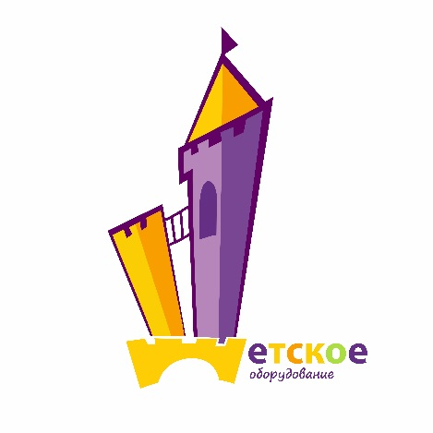
Наименование | ООО "Детское оборудование"
Директор | Гараева Файруза Ахматшовна
Юридический/ фактический  адрес | 423887, Республика Татарстан, Тукаевский район, Большая Шильна с., Кедровая ул, 10Б
Адрес бухгалтерии | 423831, Республика Татарстан, г.Набережные Челны, Х.Туфана, д.37-12
ИНН | 1639059881
КПП | 163901001
ОГРН | 1191690069702
В банке | АО «ТИНЬКОФФ БАНК» г.Москва
БИК | 044525974
К/С | 30101810145250000974
Расчетный счет | 40702810910000645247
Налоговый режим | Организация не является плательщиком НДС, работает на Упрощенной системе
Сайт | www.mmoduli.ru
e-mail | 88001004527@mail.ru
Контакты | - 8-800-100-45-27 – БЕСПЛАТНО по России  - 8-8552-35-33-56 – Руководитель Гараева Файруза Ахматшовна  - 8-950-312-69-00 (WhatsApp) Менеджер Гульнара Мизхатовна  - 8-939-399-47-47 (WhatsApp) Менеджер Марат Минневахитович  - 8-908-333-12-10 Ведущий дизайнер Гафурова Алсу  - 8-950-312-67-77 Бухгалтерия

